**补缴业务操作流程**

**一、补缴信息录入**

1. 进入三门峡市住房公积金管理中心单位版网厅（http://wt.smxgjj.com/）首页，选择当月汇缴，如下图

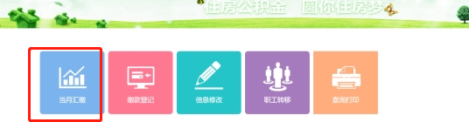

2、当月汇缴→当月有变化，如下图

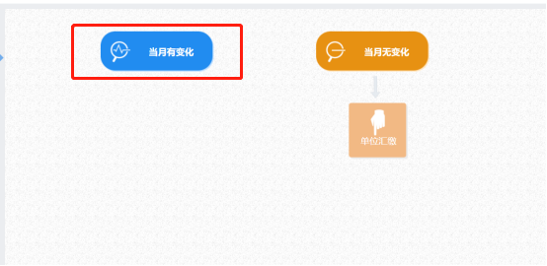

3、当月有变化→补缴清册，如下图

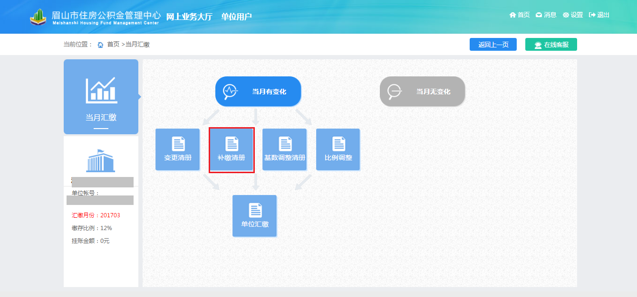

1. 点击补缴清册，出现以下提示，仔细阅读，符合要求后，点击同意

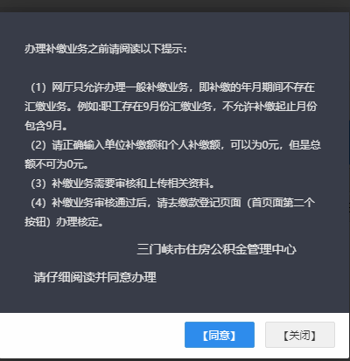

1. 进入补缴清册数据列表，如下图

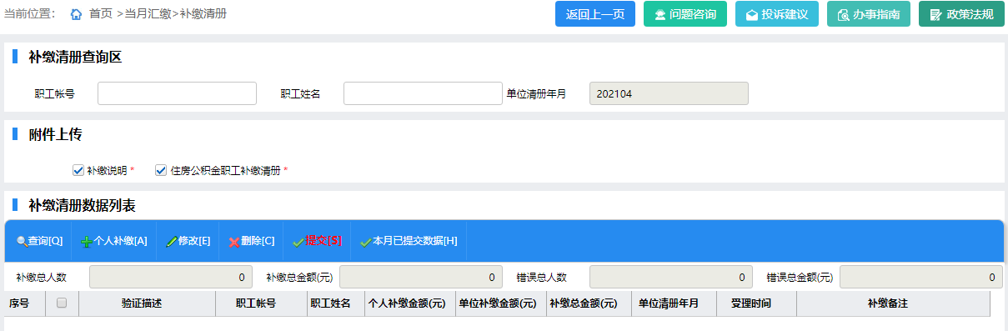

1. 选中个人补缴，进入个人补缴页面，填写职工信息，点击查询，如下图

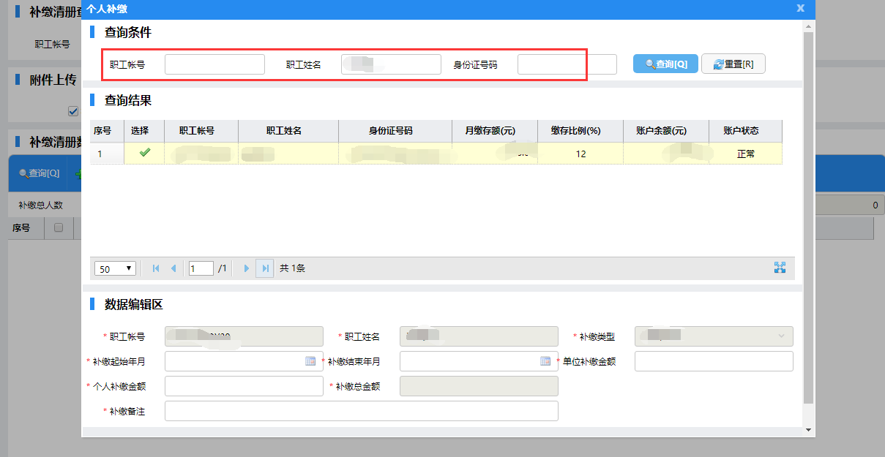

7、选中查询结果栏数据信息，填写数据编辑区域的相关信息（※号为必填项）。

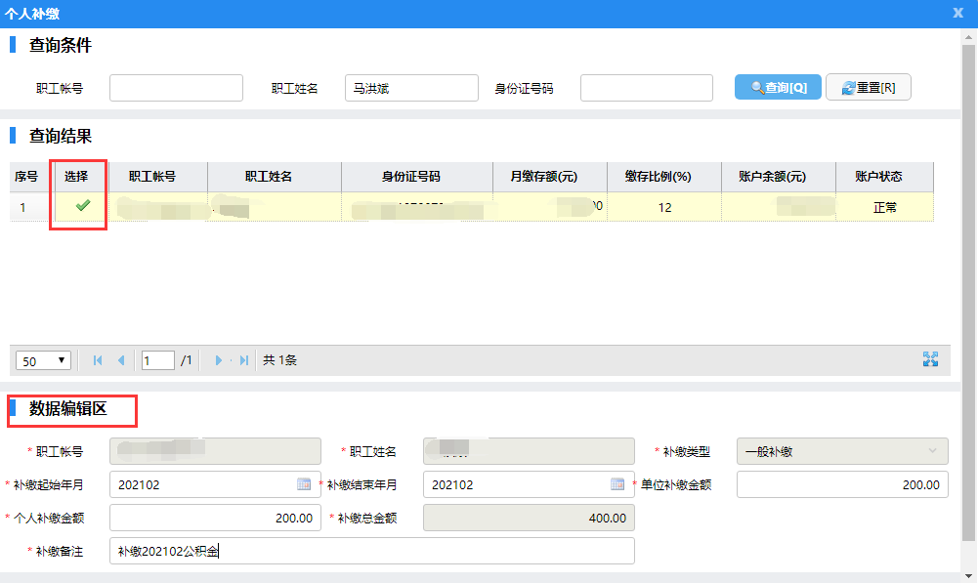

录入完成并核对信息无误后，点击保存按钮，提示保存成功，页面关闭，数据自动显示到上级页面中的补缴清册数据列表信息栏内，选中数据，点击提交，业务完结。如果是要继续办理业务，则点击保存并继续新增按钮。

1. **资料上传（资料必须为图片格式）**

1、进入当月汇缴→补缴清册页面→选中补缴说明，选中相应文件，点击上传，如下图

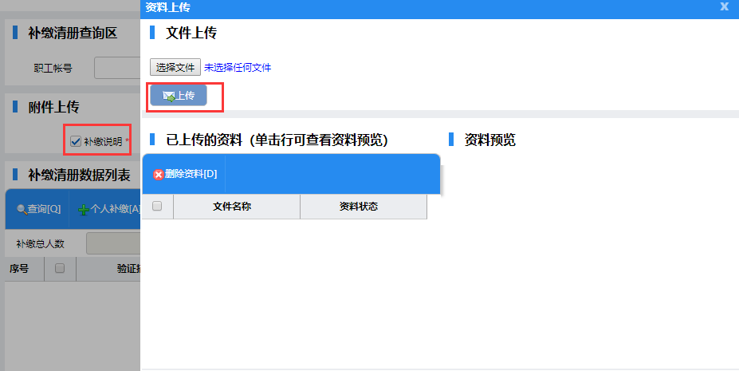

文件上传成功。

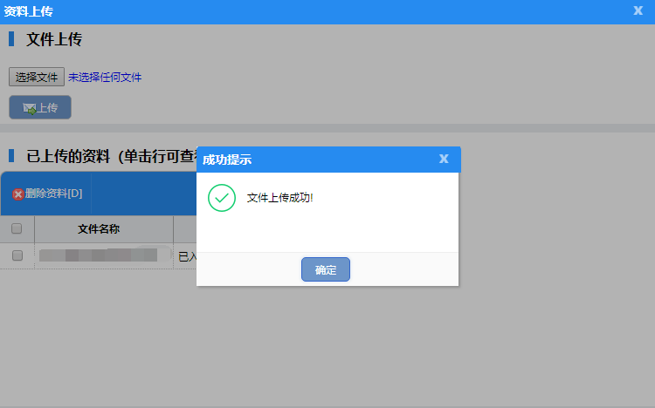

2、选中住房公积金职工补缴清册，选中文件，点击上传，如下图

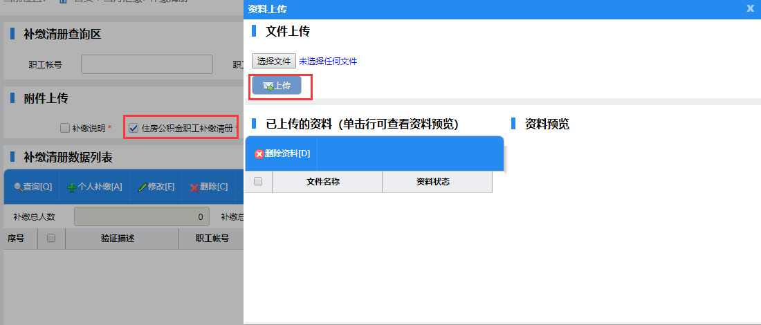

文件上传成功



1. **缴款登记（补缴业务）**

1、补缴清册页面，提交补缴申请，等待柜台审核。如下图

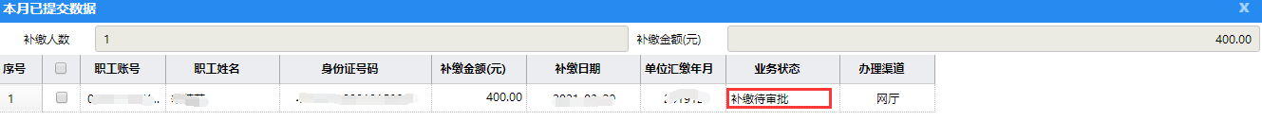

2、柜台审核通过后，返回网厅首页，选择缴款登记模块，如下图

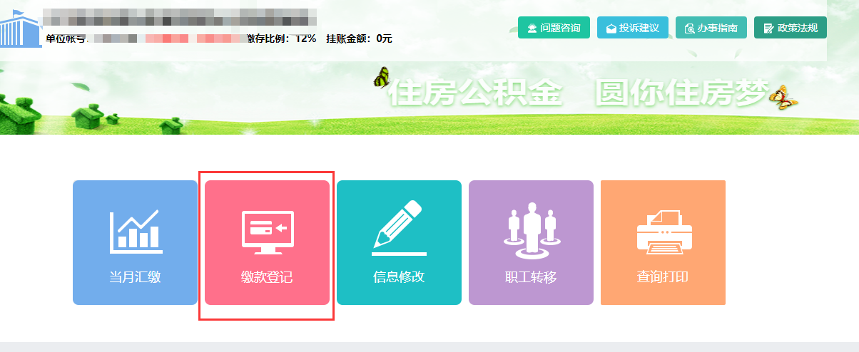

3、进入缴款页面，核对相关信息，选择缴款方式，点击缴款。如下图

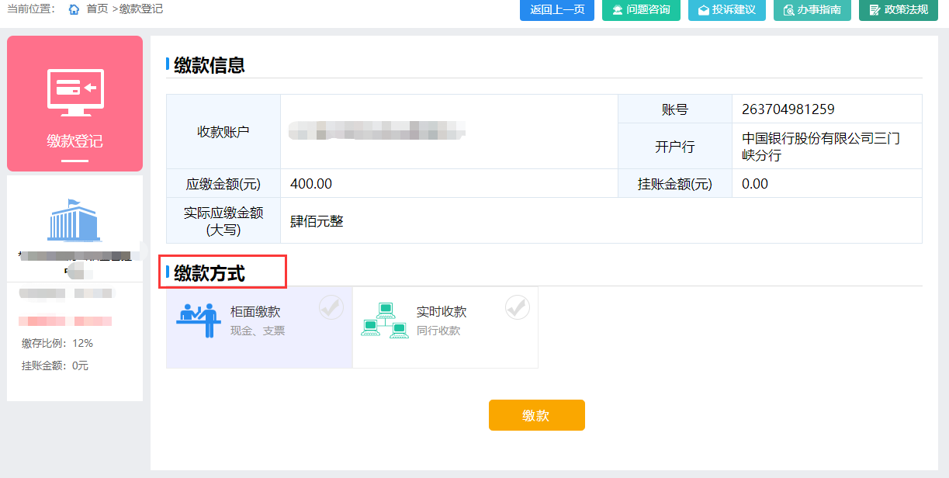

4、缴款登记成功，导出单位汇缴书，如下图

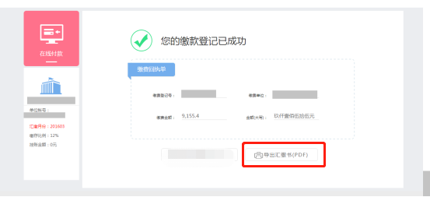

注意：

补缴说明（加盖公章）自行书写。

住房公积金职工补缴清册（加盖公章）可以在三门峡市住房公积金管理中心网站（<http://gjj.smx.gov.cn/>）自行下载。